阿克苏地区康宁医院四门文件柜采购项目

采购要求：10组四门立式文件柜（对称双开门设计）

质保期：3年

尺寸（长×宽×高）：1200×600×1800mm

材质：冷轧钢板（厚度≥1.2mm，表面静电喷塑工艺）

层数：4层（含抽屉）

颜色：米白色

类型：四门立式文件柜（对称双开门设计）

每层承重：≤80kg

隔板：可拆卸式（间距可调，支持分类存放）

锁具：每门均带锁（防撬设计）

防火等级：B级防火（符合GB 8624-2012标准）

防潮性：IPX4防水（适用于潮湿环境）

材质环保：具备环保产品认证，甲醛释放量≤E0级

节能认证：通过CCC认证

使用寿命：≥10年

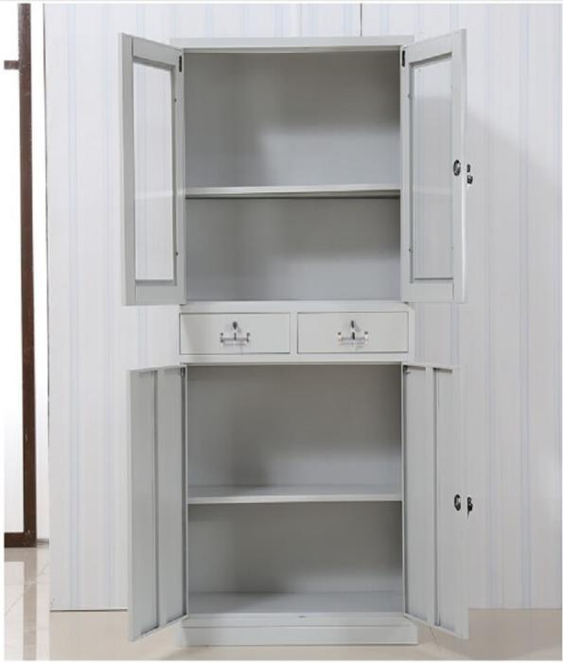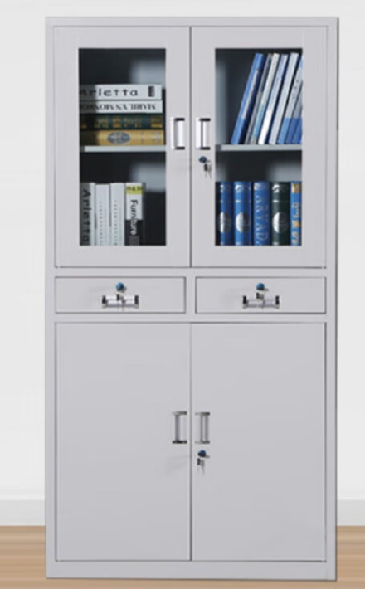配送至甲方指定地点，运输、包装、人工及其它费用均由乙方承担。

文件柜图片：